|  |  |
| --- | --- |
| logo | TRƯỜNG ĐẠI HỌC THUỶ LỢI  **KHOA CÔNG NGHỆ THÔNG TIN**  BẢN TÓM TẮT ĐỀ CƯƠNG ĐỒ ÁN MÔN HỌC TTNT |

**Tên đề tài: Xây dựng ứng dụng phát hiện đối tượng không đội mũ bảo hiểm và in ra biển số xe vi phạm sử dụng mô hình YOLOv9**

*Sinh viên/nhóm SV thực hiện*: Nguyễn Anh Tuấn và Nguyễn Đức Tuấn

*Lớp*:63TTNT

*Mã sinh viên:2151264691 và 2151264692*

*Số điện thoại: 0349390993*

*Email:* tuan95212003@gmail.com

*Giáo viên hướng dẫn*: Tạ Quang Chiểu

**TÓM TẮT ĐỀ TÀI**

**-Mô tả bài toán:**An toàn giao thông luôn là vấn đề nóng được mọi người quan tâm ,với thực trạng giao thông ở nước ta rất phức tạp, mật độ giao thông đông đúc đặc biệt chiếm số đông là xe máy thì việc nâng cao an toàn giao thông vô cùng cần thiết.Một điều đơn giản để đảm bảo an toàn thi tham gia giao thông bằng phương tiện xe máy là đội mũ bảo hiểm nhưng điều này lại bị rất nhiều người không tuân thủ.Nhà nước đã có những biện pháp xử phạt hành chính nhưng lực lượng chức năng hiện nay chưa đủ để có thể giám sát mọi lúc mọi nơi, vì thế, công tác phát hiện và xử lý hành vi vi phạm luật giao thông vẫn chưa đạt hiệu quả cao.Từ thực tế đó giải pháp cho bài toán trên là sử dụng trí tuệ nhân tạo xây dựng một ứng dụng phát hiện đối tượng tham gia giao thông không đội mũ bảo hiểm

**- Các nghiên cứu đã làm liên quan bài toán:** Hệ thống bao gồm việc kết hợp các bài toán thị giác máy tính như nhận diện vật thể (Object detection) và nhận dạng biển số xe tự động (Automatic License Plate Recognition).

**- Các phương pháp sẽ thực hiện:**

* Thu thập dữ liệu các đối tượng đi xe máy
* Gán nhãn cho từng dữ liệu: rider, plate_number, helmet, no_helmet
* Ứng dụng YOLOv9 xây dựng mô hình nhận diện đối tượng đi xe máy không đội mũ bảo hiểm
* Ứng dụng YOLOv9 xây dựng mô hình nhận diện biển số xe
* Xây dựng ứng dụng với tkinter

**CÁC MỤC TIÊU CHÍNH**

* **Tích hợp hiệu quả**: Xây dựng một hệ thống kết hợp hiệu quả hai bài toán nhận diện đối tượng có đội mũ bảo hiểm khi tham gia giao thông với xe máy hay không và nhận diện biển số xe. Điều này đòi hỏi sự phối hợp giữa các kỹ thuật nhận diện và nhận dạng, cũng như xử lý ảnh và trích xuất đặc trưng.
* **Độ chính xác cao**: Mục tiêu chính của hệ thống là đạt được độ chính xác cao trong việc phát hiện và nhận dạng đối tượng, đặc biệt là đối tượng tham gia giao thông với xe máy và biển số xe.
* **Hiệu suất thời gian thực**: Hệ thống được thiết kế để hoạt động trong thời gian thực, đặc biệt là trong các ứng dụng như giám sát giao thông, an ninh, và tự động hóa.
* **Khả năng mở rộng**: Vì hệ thống có sự ứng dụng thực tiễn nên cần có những khả năng mở rộng trong tương lai với các bài toán về vấn đề giao thông khác. Đặc biệt cần mở rộng khả năng xử lý với các dạng dữ liệu khác nhau.
* **Độ tin cậy và an toàn**: Đảm bảo hệ thống hoạt động tin cậy và an toàn trong các môi trường thực tế, đồng thời tuân thủ các quy định pháp lý về quyền riêng tư và bảo vệ dữ liệu.
* **Dễ sử dụng và triển khai**: Hệ thống thân thiện với người dùng và dễ triển khai trong các ứng dụng thực tế, cũng như dễ dàng tích hợp với các hệ thống khác.

**-Trình bày input/output của bài toán:**

* **Input:** dữ liệu đầu vào sẽ là Image/Video về giao thông đường phố có thể có sự di chuyển của người đi xe máy.
* **Ouput:** dữ liệu đầu ra sẽ là ảnh người đi xe máy không đội mũ bảo hiểm và sẽ lưu lại biển số xe vi phạm cùng hình ảnh vi phạm của người đó.

**KẾT QUẢ DỰ KIẾN**

**Input:**

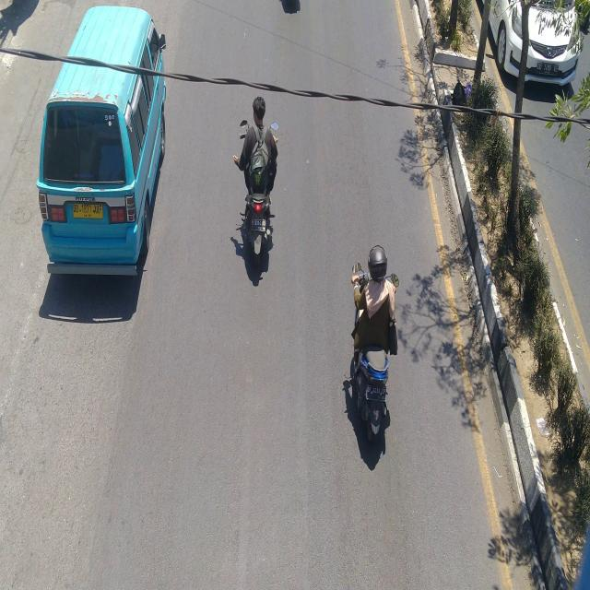

**Output:**

-Bài toán cần có độ chính xác cao vì các vấn đề về sự pháp lý cũng như tránh được những sự nhầm lẫn với các đối tượng vi phạm về luật giao thông.

-Ví dụ về kết quả bài toán:

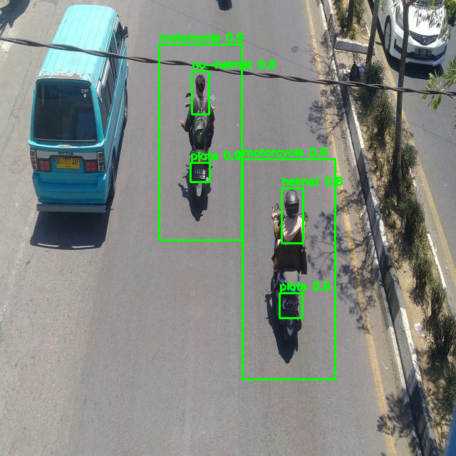

-Như đã thấy kết quả dự báo khi đội mũ và khi không đội mũ độ chính xác cao trên 0.85.

**TÀI LIỆU THAM KHẢO**

[1]: <https://www.kaggle.com/datasets/andrewmvd/helmet-detection/data>

[2]: <https://github.com/wujixiu/helmet-detection>

[3]: <https://viblo.asia/p/nhan-dien-khuon-mat-voi-opencv-va-deep-learning-yMnKMzMNZ7P>

[4]: <https://hackmd.io/@58ZC49ZfS86wYX--LRGGOg/Viewperm>